15 марта 2024г. в нашем клубе прошёл "Боевой марафон" "День силы духа"
25.04.2024
Марафон прошёл для детей со 2 года обучения, все ребята молодцы, справились с поставленной задачей.
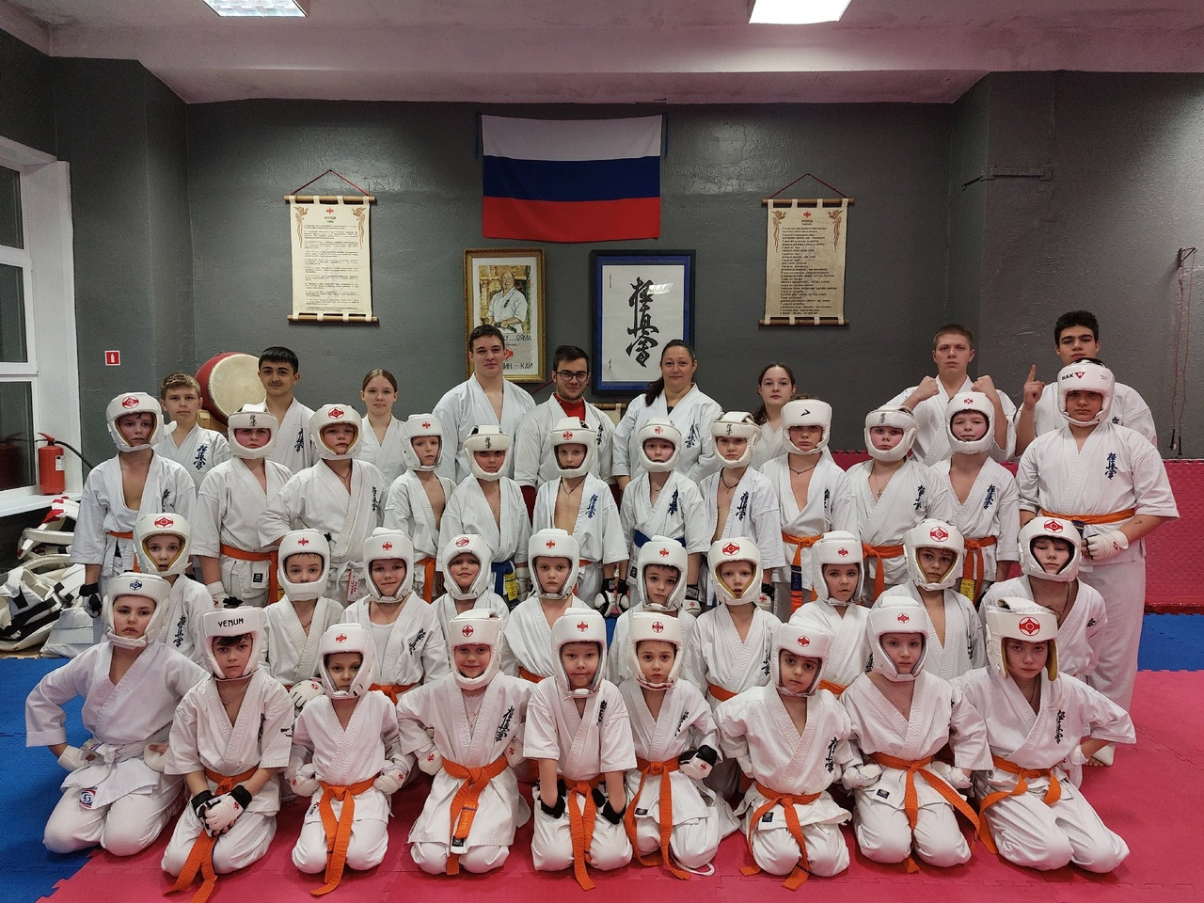
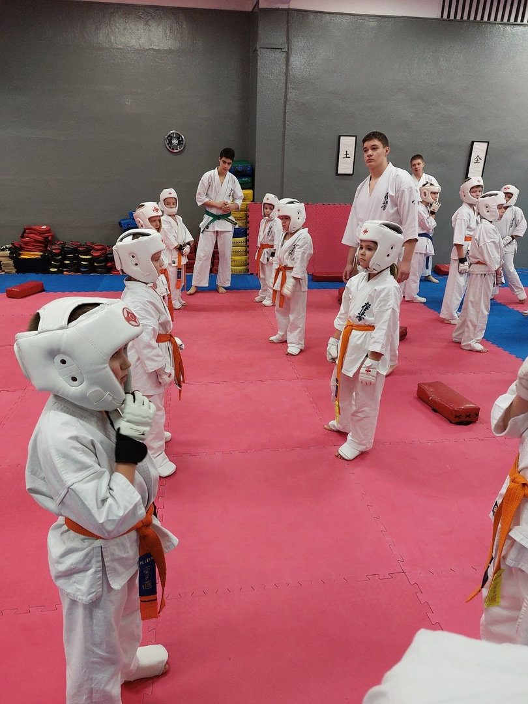
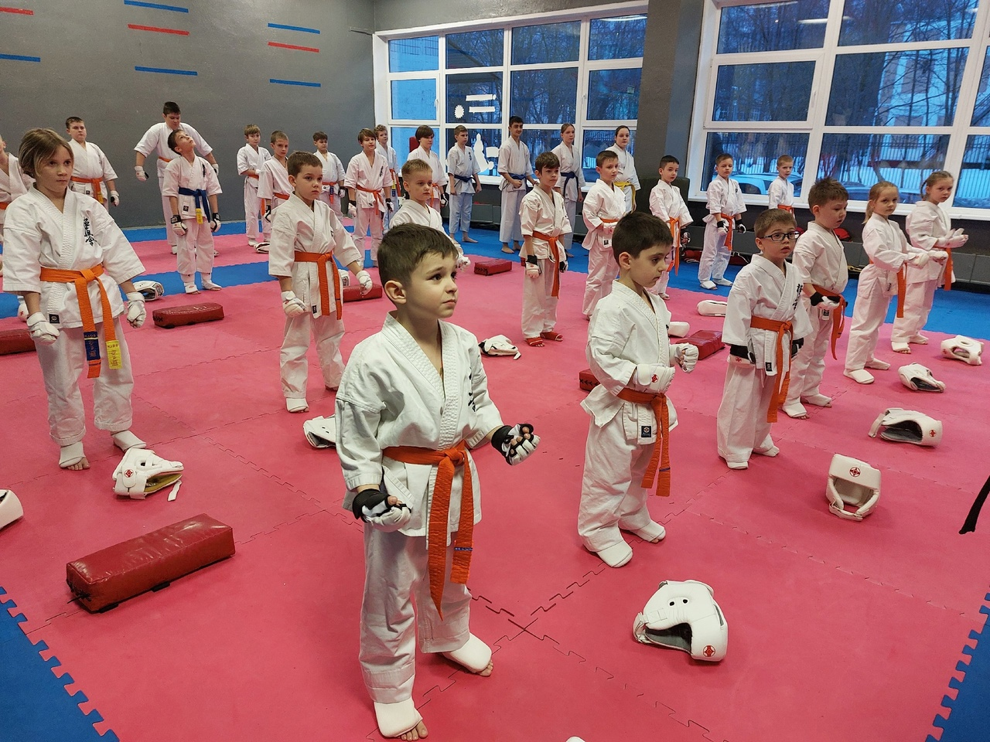
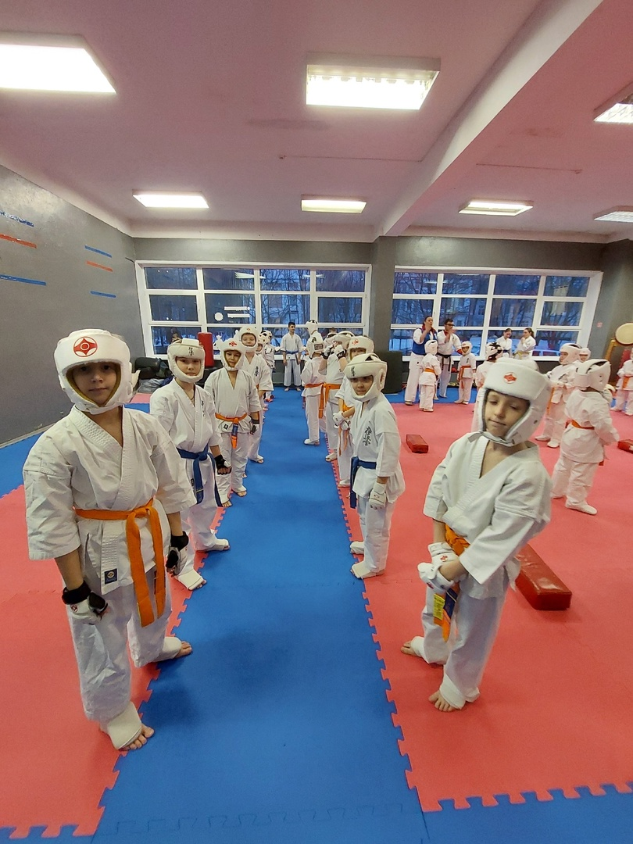
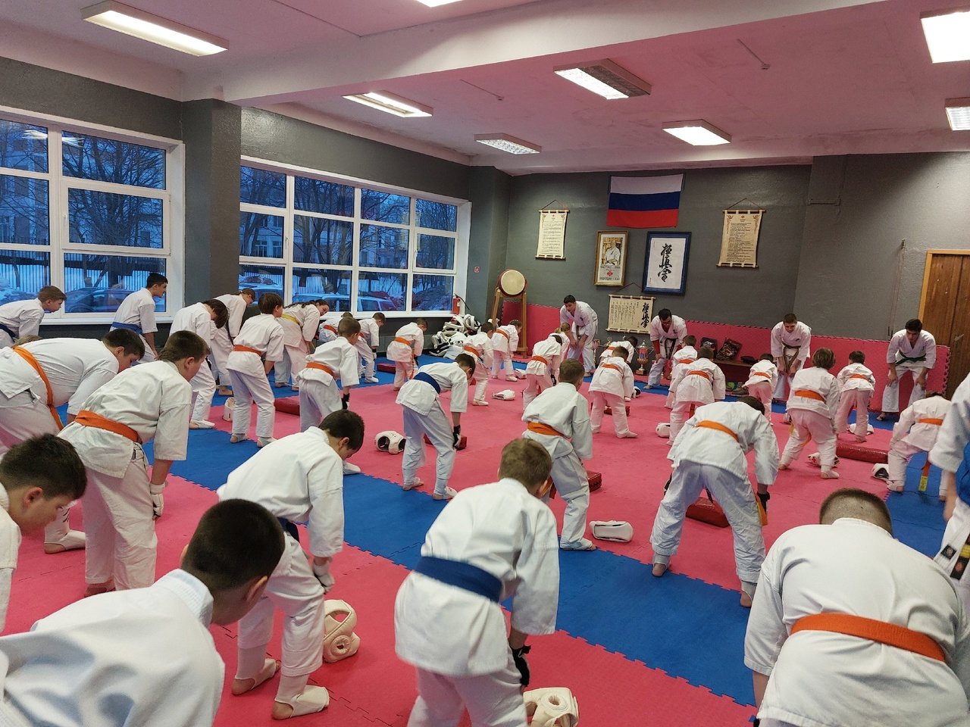

Адрес страницы: http://brateevo.mos.ru/socially-oriented-non-commercial-organizations-/avtonomnaya-nekommercheskaya-organizatsiya-sportivnyy-klub-kvadrat-/detail/12341392.html
Управа района Братеево города Москвы

